|  |  |  |  |
| --- | --- | --- | --- |
| **Adı:** |  | **…………………. Ortaokulu** |  |
| **Soyadı:** |  | **………………. Eğitim Öğretim Yılı** | Tarih: ……/……/ 20.. |
| **Sınıfı:** |  | **DİN KÜLTÜRÜ VE AHLAK BİLGİSİ** | Aldığı Not |
| **No:** |  | **6. Sınıf 1.Dönem 1. Yazılı / Sınav Soruları** |  |

**1.** Peygamberler, insanları Allah’a ve onun belirlediği ilkelere ve değerlere inanmaya çağırmışlardır. Bu elçiler hak, adalet, iyilik ve güzelliği öğütlemişlerdir. Elçiler, insanları kötülük ve haksızlık gibi davranışlardan sakınmaya davet etmişlerdir.

**Metne göre peygamberler aşağıdakilerden hangisini insanlara öğütlemişlerdir?**

A) Haksızlığı ve yalanı

B) Hak, adalet ve iyiliği

C) Kötü davranmayı

D) Bencil olmayı

**2.** ?: Nebi - Resul - Örnek - Elçi

**Soru işaretli yere gelmesi gereken kelime aşağıdakilerden hangisidir?**

A) Kitap B) Melek

C) Vahiy D) Peygamber

**3.** Kur’an-ı Kerim’de 25 peygamberin ismi geçmektedir.

Ancak Peygamberimiz bir hadisinde gerçekte peygamberlerin sayısının çok daha fazla olduğunu belirtmiştir. Bu da göstermektedir ki Kur’an-ı Kerim’de adı geçmeyen peygamberler de bulunmaktadır.

**Aşağıdakilerden hangisi Kur’an-ı Kerim’de adı geçen peygamberlerden biri değildir?**

A) Hz. Yakup B) Hz. İlyas

C) Hz. Hızır D) Hz. Salih

**4.** I. Allah tarafından seçilirler.

II. İnsanlara örnek olurlar.

III. Dinin kurallarını kendileri koyarlar.

**Verilen bilgilerden hangisi peygamberlerin genel özellikleri hakkında doğru değildir?**

A) Yalnız I B) Yalnız III

C) I – II D) II – III

**5.** Hiçbir peygamber yalan söylemez. Eğer yalan söyleselerdi çevrelerindeki hiç kimse onlara inanmazdı. O peygamberler insanları doğru yola çağırdığında herkes kuşkuyla yaklaşırdı.

**Paragraf peygamberlerin hangi özelliğe sahip olduklarını açıklamaktadır?**

A) Sıdk B) Tebliğ

C) Fetanet D) İsmet

**6.** Şeytan, Allah’ın Hz. Âdem’e secde edin emrine karşı gelerek ilahi huzurdan kovulmuştu. Bunun üzerine Allah’tan izin istedi ve insanlara olan kinini şu sözlerle ifade etti: “Sonra (pusu kurup) onlara önlerinden, arkalarından, sağlarından ve sollarından sokulacağım ve sen onların çoğunu şükreden (kimse)ler bulamayacaksın.” **(Araf suresi, 17. ayet)**

**Şeytanın bu sözlerinin ayette zikredilmesinin temel nedeni aşağıdakilerden hangisi olabilir?**

A) Şeytanın haksızlığının gösterilmesi

B) Tarihi bilgilerin öğretilmesi

C) Hz. Adem’in haklılığının belirtilmesi

D) Tüm insanların şeytana karşı dikkatli olmasının tavsiye edilmesi

**7.** “Andolsun, senden önce de peygamberler gönderdik.

Onlardan sana anlattıklarımız da var, anlatmadıklarımız da var. Hiçbir peygamber, Allah’ın izni olmadan bir mûcize getiremez.” **(Mümin/78)**

**Verilen ayetten aşağıdakilerden hangisi çıkarılamaz?**

A) Tüm peygamberler Kur’an-ı Kerim’de anlatılmamıştır.

B) Peygamberimizden önce peygamberlik vardı.

C) Peygamberler Allah’ı bir kabul etmeye davet ederler.

D) Mucizeler peygamberlerin kendi yeteneklerinden kaynaklanmaz.

**8.** Mucize, Allahın kudretini insanlara göstermek için peygamberlerine lütfettiği olağanüstü durum ve hallerdir.

**Buna göre aşağıdakilerden hangisi peygamberlerin gösterdiği mucizelere örnek değildir?**

A) Hz. İsa’nın ölüleri diriltmesi

B) Hz. İbrahim’i ateşin yakmaması

C) Hz. İsa’nın babasız dünyaya gelmesi,

D) Hz. Salih’in akıllı ve zeki olması

**9. Aşağıda verilen kavram – tanım eşleştirmelerinden hangisi doğru değildir?**

A) **Peygamber**: Allah tarafından elçi olarak seçilmiş kimsedir.

B) **Mucize**: Herkesin gerçekleştirebildiği olağanüstü olaylardır.

C) **Cebrail**: Vahiy getiren meleğin adıdır.

D) **Vahiy**: Allah‘ın mesajlarını peygamberlere bildirmesi olayıdır.

**10. Kunut duasını doğru okuyan bir kimse bu dua içinde aşağıdakilerden hangisini söylememiştir?**

A) Nestaînuke B) leke nusallî

C) fil ukad D) Ve nahfidu

**11. Kur’an-ı Kerim’de adı geçen aşağıdaki peygamberlerden hangisi diğerlerinden daha sonra gönderilmiştir?**

A) Hz. İdris B) Hz. Musa

C) Hz. İlyas D) Hz. Muhammed

**12.** Yaşar hoca öğrencilerine ilahi kitaplara iman ile ilgili birer ayet yazma ödevi vermiştir. Öğrenciler şu ayetleri yazmışlardır:

**Beyza**: “Ey iman edenler! Allah’a, Peygamberine,

Peygamberine indirdiği kitaba ve daha önce indirdiği kitaba iman edin…” **(Nisa/136)**

**Songül**: “Onlar sana indirilene de, senden önce indirilenlere de inanırlar…” **(Bakara/4)**

**Fatih**: “De ki: “Allah’a, bize indirilene (Kur’an’a), İbrahim’e,

İsmail’e, İshak’a, Yakub’a ve Yakuboğullarına indirilene, Musa’ya, İsa’ya ve peygamberlere Rablerinden verilene inandık.” **(Al-i İmran/84)**

**Mehmet:** “Bunlar, Allah’a ve ahiret gününe iman etselerdi ve Allah’ın verdiği rızıktan harcasalardı, kendilerine ne zarar gelirdi?...” **(Nisa/39)**

**Buna göre öğrencilerden hangisi ödevinde yanlış ayeti yazmıştır?**

A) Beyza B) Songül

C) Fatih D) Mehmet

**13.** Peygamberler farklı zamanlarda ve mekânlarda yaşamış olsalar da hepsinin aynı ortak özellikleri vardır. Peygamberlerin hepsi aynı ortak mesajları insanlığa ulaştırmıştır.

**Aşağıdakilerden hangisi peygamberlerin toplumlarına bildirdiği ortak mesajlardan değildir?**

A) Allah birdir.

B) Ahiret günü vardır.

C) Kötülük yapanlara karışılmamalıdır.

D) Allah’ın emirlerine uyulmalıdır.

**14. Aşağıdakilerden hangisi Kunut duaları ile ilgili yanlış bir bilgidir?**

A) Vitir namazında okunur.

B) Surede Allah’ın sıfatları öne çıkar.

C) İki bölümden oluşur

D) Kur’an’da geçmemektedirler.

**15.** Hz. Âdem ve Hz. Havva cennette mutlu bir hayat yaşarken şeytanın kendilerine vesvese vermesi sonucu Allah’ın yasakladığı ağaçtan yemişler ve bunun sonucunda da Dünyaya gönderilerek cennetten çıkarılmışlardı.

**Aşağıdakilerden hangisi paragrafta anlatılanı doğrulayan düşüncelerden biri olamaz?**

A) Allah’ın yasaklarına dikkat etmek kişiyi sonsuz cennete götürür.

B) Şeytanın vesvesesine kulak vermek insanı cennetten eder.

C) İnsanoğlunun ne yaparsa yapsın gideceği yer cennettir.

D) Cennette sonsuz yaşamın sırrı Allah’ın emirlerinden çıkmamaktır.

**16.** Allah Hz. Âdem’i yaratıp meleklerden, insanın üstün bir varlık olduğunu kabul edip Allah’ın bu takdirine karşı saygılı olmaları istendiğinde bunu hepsi kabul etmiş sadece iblis isyan etmişti. İblisin isyanı sonucu Allah onu kovmuş, İblis ise Allah’tan kıyamete kadar süre istemişti.

**İblis’in Allah’tan süre istemesinin sebebi aşağıdakilerden hangisi olabilir?**

A) İnsanoğlunu Allah’a kulluktan alıkoymak

B) Hatasını telafi edip kendisini affettirmek

C) Kıyamete kadar yaşama isteği

D) İnsanoğlundan daha fazla kulluk yapabilmek

**17.** “Onlar sana indirilene de senden önce indirilenlere de inanırlar. Ahirete de kesin olarak inanırlar.” **(Bakara/** **4)**

**Ayeti kendine ilke edinen bir kimse aşağıdakilerden hangisini söylememelidir?**

A) Ahiretin var olduğuna inanırım.

B) Allah önceden de kutsal kitap göndermiştir.

C) İlk ve son ilahi kitap Hz. Muhammed (s.a.v.)’ e gönderilen Kur’an’dır.

D) Önce gelen peygamberlerin de Allah’ın elçisi olduğunu kabul ediyorum.

**18.** Kunut duası tüm namazlarda okunan bir dua değildir.

Yalnızca vitir namazında okunmaktadır.

**Kunut duası vitir namazının kaçıncı rekâtında okunur?**

A) 2 B) 3 C) 1 D) 4

**19.** Bir kitabın ilahi kitap sayılması için Allah tarafından gönderilmiş olması gerekir. Bu kitabın kendisine gönderildiği kimse de peygamberdir.

**Allah ile peygamberler arasındaki Allah’ın emir ve yasaklarının iletilmesi işini ifade eden kelime aşağıdakilerden hangisidir?**

A) İnanç B) İbadet

C) Vahiy D) Suhuf

**20. Aşağıdakilerden hangisi Allah’ın insanlara ilahi kitapları gönderme sebeplerinden birisi değildir?**

A) İnsanların düşünmesini engellemek

B) İnsanları doğru yola sevk etmek

C) İnsanları dünya ve ahirette mutluluğa ulaştırmak

D) İnsanlara sorumluluklarını anlatmak

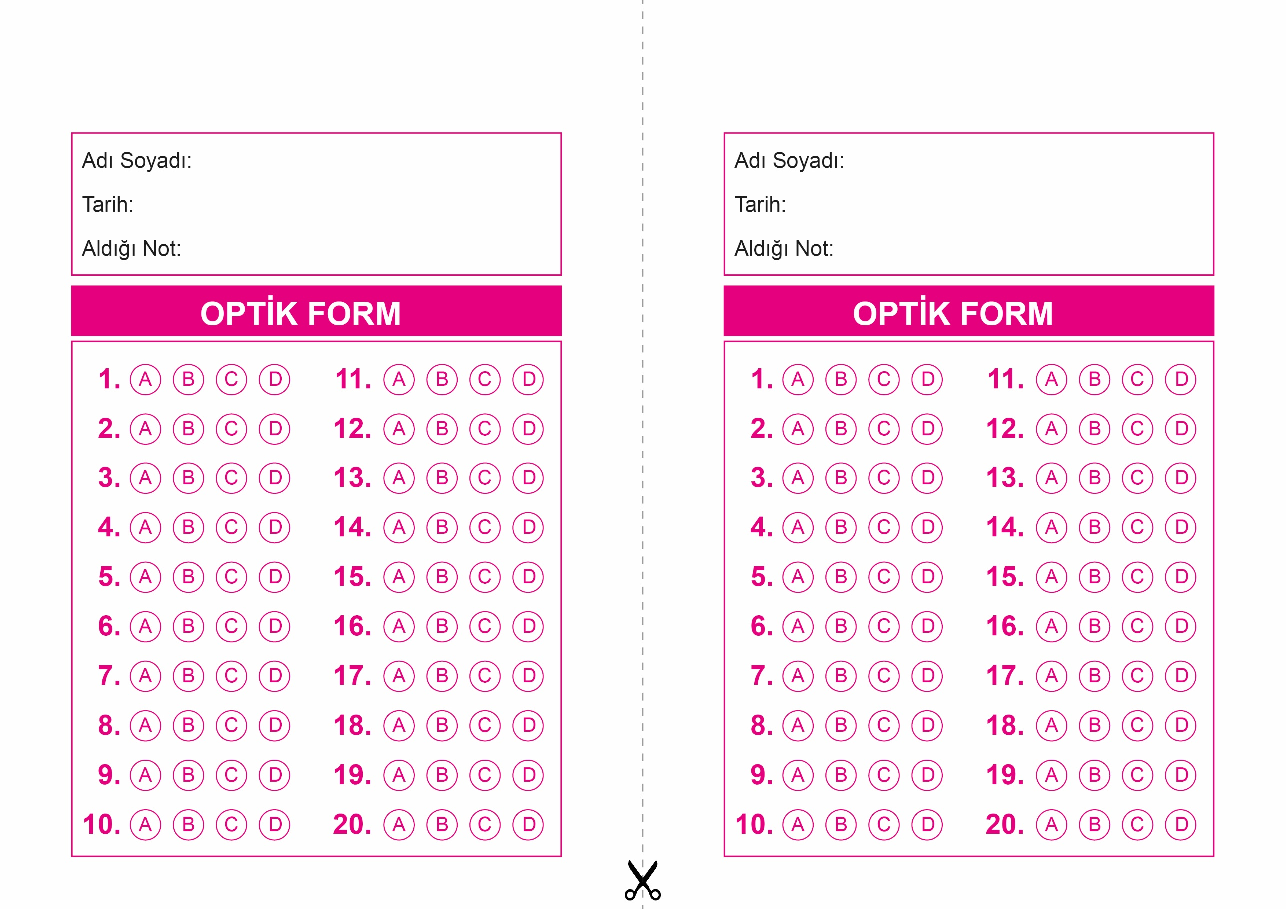

OPTİK FORMU FOTOKOPİ İLE (A4 KAĞIDI) ÇOĞALTTIKTAN SONRA BURADAN KESEBİLİRSİNİZ.

DİN KÜLTÜRÜ VE AHLAK BİLGİSİ

6. Sınıf 2.Dönem 1. Yazılı / Test Sınavı-1

DİN KÜLTÜRÜ VE AHLAK BİLGİSİ

6. Sınıf 2.Dönem 1. Yazılı / Test Sınavı-1



**6. SINIF SINAV VE CEVAP ANAHTARI İÇİN TIKLAYINIZ**

